Путешествие по страницам сказок А.С. Пушкина
Конспект подготовила: воспитатель Прошина Н.В.
Цель: Познакомить детей с великим русским поэтом А. С. Пушкиным; вызвать чувство радости от прослушивания его стихов.
Программные задачи:
Расширять знания детей о А.С.Пушкине.
Продолжать знакомить детей со стихами А. С. Пушкина.
Упражнять в выразительном чтении стихов поэта.
Учить узнавать произведения А. С. Пушкина по иллюстрациям.
Помочь почувствовать своеобразие языка А.С Пушкина.
Развивать речь, память. воображение, мышление.
Воспитывать интерес к чтению, любовь к творчеству А.С.Пушкина.
Словарная работа: поэт, русская поэзия, литературные сказки, Лукоморье.
Предварительная работа: Чтение и заучивание наизусть отрывков из сказок А. С. Пушкина: «Сказка о царе Салтане…» («Ветер по морю гуляет…», «Ель растёт перед дворцом…», «За морем царевна есть…»), «Сказка о мёртвой царевне и семи богатырях» («Свет, наш солнышко…», «Месяц, месяц, мой дружок…», «Ветер, ветер. ты могуч…»), рассматривании иллюстраций к сказкам А. С. Пушкина, художественно – творческая деятельность по произведениям поэта.
Оборудование: ИКТ, презентация по теме, книга «Сказки А. С. Пушкина», запись «Полёт шмеля» ком. Н. А. Римский – Корсаков, посылка.
Ход НОД.
Дети заходят в группу, на столе стоит посылка.
Воспитатель: Ребята, посмотрите, нам пришла посылка, интересно от кого она и, что там.
Воспитатель достаёт книгу «Сказки А. С. Пушкина».
Воспитатель: Это сказки А. С. Пушкина. Что вы знаете об А. С. Пушкине?
Ребята, А. С. Пушкин – это великий русский поэт. Он написал много стихов, поэм и сказок. Сказки Пушкина – это первые наши книги с них начинается наша любовь к русской поэзии. Ребята, а сейчас я расскажу вам о великом русском поэте А. С. Пушкине.
Слайд № 1 Портрет А. С. Пушкина
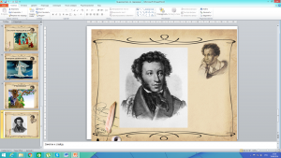
Воспитатель: Портрет Александра Сергеевича Пушкина всем знаком. Всякий, взглянув на это лицо с живыми, ясными глазами, на вьющиеся волосы и курчавые бакенбарды, скажет: это Пушкин.
В нашей стране нет человека, который не знал бы, не читал
Пушкина!
Александр Сергеевич Пушкин создавал свои произведения для взрослых, но он умел писать так просто и, в то же время так интересно, что многое из написанного им понятно и близко детям.
Рассказ воспитателя.
А. С. Пушкин – великий русский писатель. Он написал много стихов и сказок. Александр Сергеевич тоже был маленьким. У него была няня – Арина Родионовна.
Слайд № 2. Изображение Арины Родионовны.
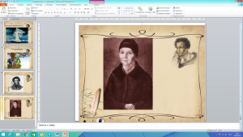
Она очень любила маленького Сашу, заботилась о нём.
Арина Родионовна знала много песен, сказок и замечательно их рассказывала. Маленький Саша очень любил эти длинные, певучие сказки. Он часто просил ещё и ещё повторить их. Саша садился у её ног на маленькую скамеечку, няня брала в руки вязание и начиналась сказка. А Саша сидит не шелохнётся, боится, слово пропустить.
Когда А. С. Пушкин стал взрослым, попросил Арину Родионовну рассказать ему, те детские сказки, он записал их. Александр Сергеевич говорил: «Что за прелесть эти сказки! Каждая есть поэма!». Именно русские народные сказки, которые ему рассказывала няня, он использовал для написания своих замечательных литературных сказок. В его сказках добро побеждает зло. Они поучительные, весёлые и добрые. Это сказки: «Сказка о рыбаке и рыбке», «Сказка о попе и его работнике Балде», «Сказка о мёртвой царевне и семи богатырях», «Сказка о царе Салтане…», «Сказка о золотом петушке».
Называя сказки, воспитатель показывает иллюстрации к сказкам из книги.
Воспитатель: Ребята, кто рассказывал сказки А. С. Пушкину в детстве? Как звали няню поэта? Вы запомнили, какие сказки написал А. С. Пушкин? Молодцы! А теперь давайте отдохнём.
Физкультминутка.
Под музыку Н.А.Римского-Корсакова «Полет шмеля» проводится речевая игра «Шмель»
Тут князь уменьшился, (приседают)
Шмелем он оборотился (жужжат, машут «крыльями»)
Полетел и зажужжал, (бегают)
Судно не море догнал.
Потихоньку опустился (приседают)
На корму – и в щель забился.
Воспитатель: Когда вы станете старше, вы ещё многое узнаете о А. С. Пушкине, познакомитесь и прочитаете сказки и стихи великого поэта. А пока мы знакомимся с отрывками из них. Давайте вспомним, какие стихи А. С. Пушкина вы знаете? Я покажу вам картинки, вы вспомните стихотворение и выразительно расскажите его.
Слайд № 5 «Ветер, ветер, ты могуч»
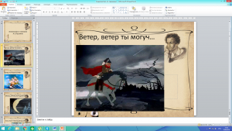
Слайд № 6 «Ветер по морю гуляет»
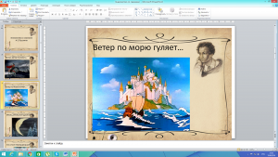
Слайд № 7 «Месяц, месяц, мой дружок»
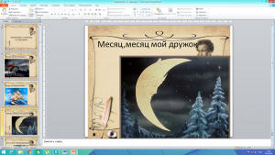
Слайд № 8 «Ель стоит перед дворцом»
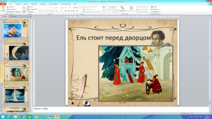
Слайд № 9 «За морем царевна есть»
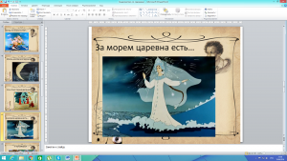
Воспитатель: Молодцы, ребята, вот сколько стихов А. С. Пушкина вы знаете наизусть. Они нравятся вам? Скажите, как зовут поэта, который написал такие прекрасные стихи? Вы только начали знакомиться с прекрасными стихами великого поэта, подрастая, вы будете ближе и подробнее знакомиться с творчеством Александра Сергеевича Пушкина.
Ребята, а мы же так и не узнали кто, прислал нам посылку.
Воспитатель осматривает посылку, там письмо. Показать картинку на конверте. (Изображение дуба с котом Учёным ).
Воспитатель: Как вы думаете откуда пришла посылка? Посылка пришла к нам из Лукоморья. Помните что такое Лукоморье? А кто придумал Лукоморье? (Сказочная страна, о которой написал А. С. Пушкин).
Воспитатель заглядывает в конверт.
Воспитатель: Ребята, здесь для нас письмо.
Письмо: «Здравствуйте дорогие , ребята , я знаю, что вы читаете, заучиваете наизусть стихи великого, русского поэта А. С. Пушкина. Я очень рад, что вы любите его творчество. Я посылаю вам красочную книгу со сказками А. С. Пушкина, чтобы вы их читали, рассматривали иллюстрации, и ещё больше любили пушкинские стихи и сказки. Кот Учёный, живущий в волшебном Лукоморье, про которое написал великий Пушкин.»
Воспитатель: Ребята от кого это письмо? Где живёт кот Учёный? Кот не только подарил нам книгу, он прислал раскраски по сказкам А. С. Пушкина, чтобы вы хорошо их запомнили.
Воспитатель: Свой рассказ о А. С. Пушкине я закончу словами:
Это Пушкин, это чудо, это прелесть без конца
В нашей жизни вечно будут
Этих сказок голоса.
Сколько сказок у поэта?
Их не много и не мало.
Но все Пушкинские – это
Наше вечное начало.
Слайд № 1.
Воспитатель: Свой рассказ о А. С. Пушкине я закончу словами:
Это Пушкин, это чудо, это прелесть без конца
В нашей жизни вечно будут
Этих сказок голоса.
Сколько сказок у поэта?
Их не много и не мало.
Но все Пушкинские – это
Наше вечное начало.

